臺北市萬華區龍山國小108學年度特色課程
【四年級鄉土教學】教學活動設計

◎上學期
一、編寫者：四年級教學團隊
二、核心主題：兒童新樂園我來了！
三、設計理念架構圖：

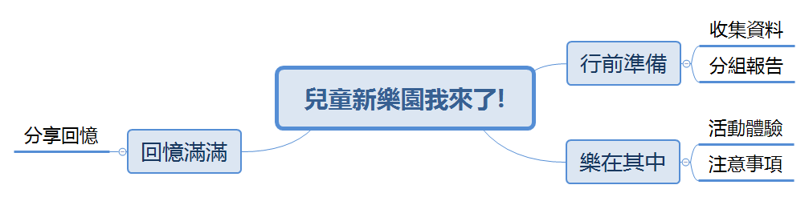

四、課程活動設計
單元  主題  名稱 | 兒童新樂園我來了！ |  | 結合  領域 | ■語文 ◻藝術人文  ■社會 ◻自然科技  ◻數學 ■健康體育  ■綜合 | 議題  融入 | ◻海洋教育 ■性別平等  ■人權品德 ◻資訊教育  ■環境教育 ◻家政教育  ■生涯教育 ◻生命教育  ◻國防&防災教育
結合領域能力指標 |  | 語文：  2-2-2-3能發展仔細聆聽與歸納要點的能力。  3-2-1-1在討論問題或交換意見時，能清楚說出自己的意思。  社會：  6-2-3 實踐個人對其所屬之群體(如家庭和學校班級)所擁有之權利和所負之責任。  綜合:  1-2-2參與各式各類的活動，探索自己的興趣與專長。  健體：  4-1-2 認識休閒運動並積極參與。
教學資源 |  | 1.臺北市兒童新樂園http://www.tcap.taipei/
鄉土特色課程  能力指標 |  | 教學活動重點 |  |  | 節數 | 評量方式
一、能了解休閒活動的功能。  二、能認識兒童新樂園的設施與服 務。  三、能了解戶外教學注意事項。  四、能從遊樂中， 學習與人相處並遵守紀律。  五、能主動探索知識。  六、能用適當的文字表達自己的想法 |  | 活動一、行前準備  準備活動：  ㄧ、上課前將學生分組，請各組收集有關臺北市立兒童新樂園的相關資料，如設施、服務等。  二、請各組將找到的資料準備好待會要分組討論。  發展活動：  ㄧ、各組討論，整理重點及報告的內容  二、各組上台報告，使全班學生對兒童新樂園有初步的認識。  綜合活動：  一、老師統整各組報告內容讓學生更了解相關資訊  活動二、樂在其中  準備活動：  一、向學生說明校外教學注意事項，並約定須共同遵守。  發展活動：  一、參訪兒童新樂園，進行戶外教學活動。  綜合活動：  ㄧ、參訪結束後，運用問答的方式，讓學生統整今天的戶外教學  二、將今天所體驗的活動整理成心智圖  活動三、回憶滿滿  準備活動：  ㄧ、請學生將心智圖拿出，準備討論和分享。  發展活動：  一、上台分享心智圖並根據心智圖說出當日活動感想及心得  綜合活動：  一、 依據心智圖完成圖文日記寫作。 |  |  | 綜1節  綜2節  綜1節 | ■紙筆評量  ■口頭報告  ■課堂討論  ■文字發表  □戲劇演出  □畫概念圖  ■行動實踐  □海報製作  □實作結果  □其他:

臺北市萬華區龍山國小108學年度特色課程
【四年級鄉土教學】教學活動設計

◎下學期
一、編寫者：四年級教學團隊
二、核心主題：認識龍山寺與特色產業街
三、設計理念架構圖：
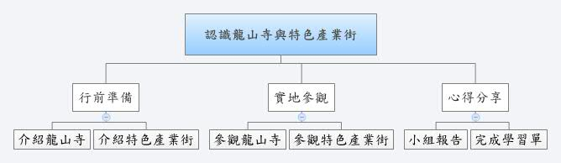

四、課程活動設計
單元  主題  名稱 | 認識龍山寺與特色產業街 |  | 結合  領域 | █語文 █藝術人文  █社會 ◻自然科技  ◻數學 ◻健康體育  █綜合 | 議題  融入 | ◻海洋教育 ◻性別平等  █人權品德 █資訊教育  █環境教育 █家政教育  █生涯教育 ◻生命教育  ◻國防&防災教育
結合領域能力指標 |  | 語文：  2-2-2-1能聽出重點。  2-2-2-3能發展仔細聆聽與歸納要點的能力。  3-2-1-1在討論問題或交換意見時，能清楚說出自己的意思。  社會：  1-2-3覺察人們對地方與環境的認識與感受具有差異性，並能表達對家鄉的關懷。  2-2-2認識居住地方的古蹟或考古發掘，並欣賞地方民俗之美。  綜合：  2-2-4樂於嘗試使用社區機構與資源。  藝文：  2-2-7相互欣賞同儕間視覺、聽覺、動覺的藝術作品，並能描述個人感受及對他人  創作的見解。
教學資源 |  | 一、龍山寺：http://www.lungshan.org.tw/home.htm  二、萬華區公所：http://www.whdo.taipei.gov.tw/MP_124111.html  三、教師製作龍山寺及家鄉產業簡報、學習單。  四、聯繫文獻會導覽志工，為學生進行龍山寺導覽。  五、學生蒐集龍山寺及特色店家的相關資料。
鄉土特色課程  能力指標 |  | 教學活動重點 |  |  | 節數 | 評量方式
一、能認識家鄉寺廟及產業。  二、能了解家鄉產業的發展與變遷。  三、能主動探索知識。  四、能培養愛護家鄉特色的觀念。  五、能用適當的  文字表達自  己的想法。 |  | 活動一：行前準備  ㄧ、準備活動：  1.教師利用簡報介紹國家二級古蹟──龍  山寺之建築特色，學生於低年級時曾參訪  過龍山寺，以認識神明為主，此次則著重  在建築特色的認識，包含：  （1）廟埕鋪面：由長條花崗岩鋪成，石  材取自當年移民渡海來臺時，壓穩  船艙用的「壓艙石」，材質為泉州花  崗白石。  （2）三川殿前「鑄銅龍柱」：是全臺唯一  的銅鑄龍柱，龍身朝下，龍頭碰到  底部海浪又扭身昂首，力道十足。  柱身上還有許多造型有趣、表情生  動的「封神榜」人物，是難得的傑  作。  （3）三川殿前「抱鼓石」：以青斗石雕成  穩定門柱的構件，為鼓破龍出雕刻  ，下方雕有文官手持「旗、球、戟、  磬」，表達「祈求吉慶」的心願。  （4）龍門的「櫃台腳」：又稱「地牛」，  即牆身底部的收頭，一般多雕成螭  虎圖形，這裡雕成雙鯉魚，象徵「鯉  魚躍龍門」，十分生動。  （5）龍門的「書卷石階」：入口處的石階，  做成向外打開的書卷形，含有歡迎訪  客的意思，造型引人入勝。  （6）正殿內的圓形螺旋狀藻井：正殿內  的大藻井是圓形，周圍以八個龍頭  栱支撐，內部綿密的斗栱層層上  升，呈順時鐘旋轉，技巧十分高妙，  象徵佛教主張人生輪迴之意相同。  2.教師利用簡報介紹家鄉特色產業。  3.請學生分享先前蒐集的店家資料。  二、發展活動：  1.引導學生決定參訪的青草店特色店家，  2.指導學生整理蒐集的店家資料，並設計訪  問的題目。  3.發問題目的方向，可著重於店家特色、經  營方式及經營困難之處。  三、綜合活動：  1.帶領學生以小組為單位，分配準備工作，  包含聯繫店家、發問題目、記錄答案、拍  照、製作感謝卡等。  2.提醒學生參訪時需注意的禮節及秩序。  活動二：實地參觀  ㄧ、準備活動：  1.參訪活動採分組輪流前往龍山寺及店  家，學年共分成二組，依規劃的路線前  往，一個地點停留約二十分鐘，再前往下  一個參訪地點。  2.提醒學生注意禮貌及秩序，聽從隨隊老師  及家長的指導，並依約定時間參訪每個地  點。  二、發展活動：  1.參觀龍山寺，聆聽志工淑淑阿姨的介紹，  體會歷史沿革與建築之美。  2.參訪青草巷特色店家，了解店家的特色及經營方式，並體認產業隨著時代的改變，產生不一樣的發展與變遷。  三、綜合活動：  1.引導學生記錄參觀時的所見所聞，返校後  將進行團體討論及小組報告。  2.提醒學生參觀及發問的禮節，並致贈感謝  卡表達謝意。  活動三：心得分享  ㄧ、準備活動：  1.引導各組將參訪時收集到的相關資料，包  含龍山寺的建築之美及店家的發展與變  遷，做簡單的彙整，再進行口頭報告。  2.結合社會課，教師可再次以萬華地區產業  結構的改變與轉型的實例，釐清家鄉產業  發展等相關觀念。  二、發展活動：  1.各組依分配的主題進行口頭報告，其他小  組可作補充與回饋。  2.小組報告後，指導學生將蒐集的資料及圖  片製作成海報，並張貼在班上展示。  三、綜合活動：  1.指導學生完成學習單。  2.透過此次活動，強化學生的鄉土意識，培  養愛護家鄉的人文情懷。 |  |  | 綜1節  綜2節  綜1節 | □紙筆評量  █口頭報告  █課堂討論  █文字發表  □戲劇演出  □畫概念圖  █行動實踐  █海報製作  █實作結果  □其他:

